МИНИСТЕРСТВО НАУКИ И ВЫСШЕГО ОБРАЗОВАНИЯ
РОССИЙСКОЙ ФЕДЕРАЦИИ
ФЕДЕРАЛЬНОЕ ГОСУДАРСТВЕННОЕ АВТОНОМНОЕ
ОБРАЗОВАТЕЛЬНОЕ УЧРЕЖДЕНИЕ ВЫСШЕГО ОБРАЗОВАНИЯ
«САМАРСКИЙ НАЦИОНАЛЬНЫЙ ИССЛЕДОВАТЕЛЬСКИЙ
УНИВЕРСИТЕТ ИМЕНИ АКАДЕМИКА С.П. КОРОЛЕВА»

Институт информатики и кибернетики
Кафедра технической кибернетики

Отчет по лабораторной работе №2
Дисциплина: «ООП»

Тема «Базовые конструкции»

Выполнила: Степанова А.Д.
Группа: 6201-120303D

Самара 2025
Задание на лабораторную работу
Задание 1
Я создала пакет functions

Задание 2
В пакете functions создала класс FunctionPoint, объект которого должен описывать одну точку табулированной функции
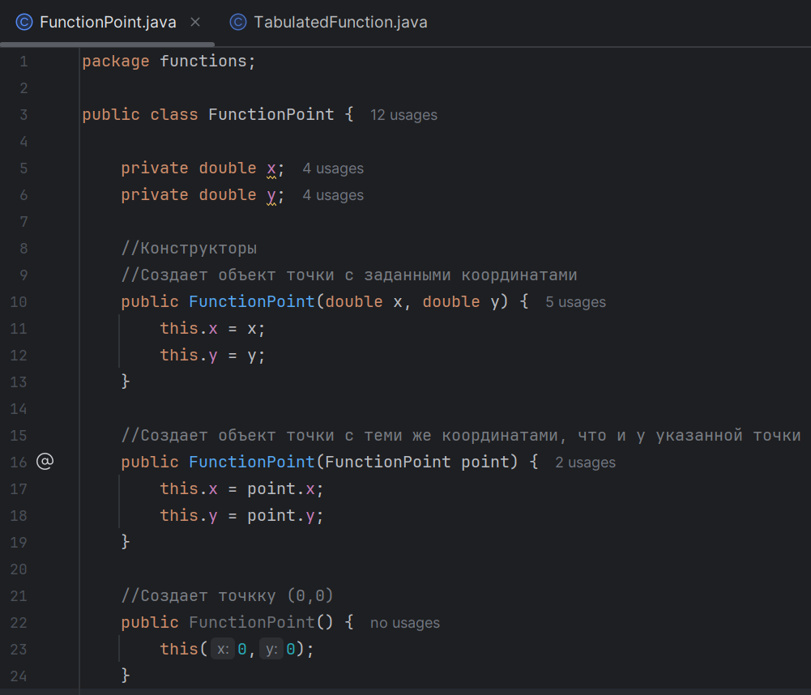
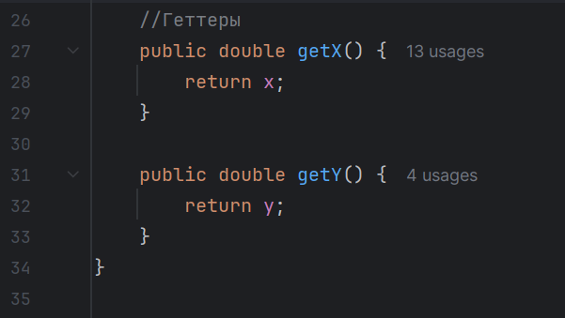

Задание 3
В пакете functions создала класс TabulatedFunction, объект которого должен описывать табулированную функцию
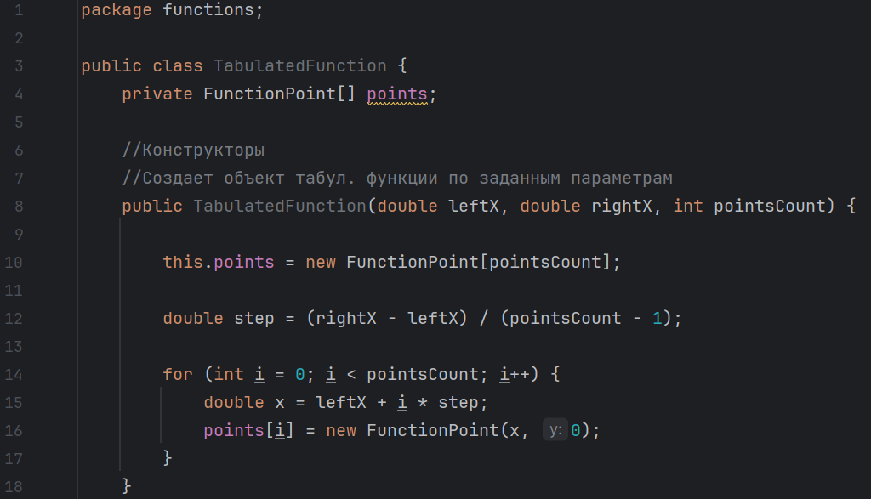
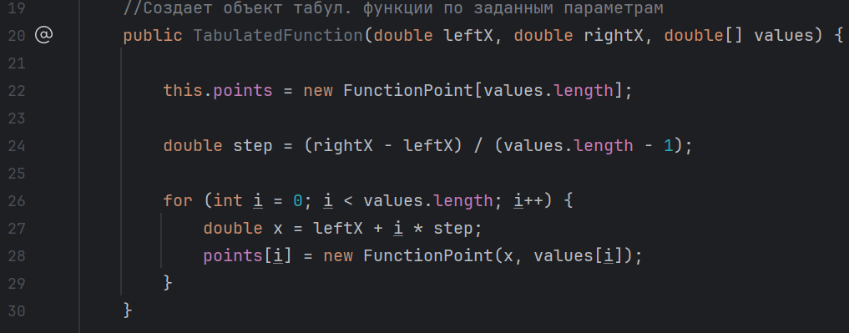

Задание 4
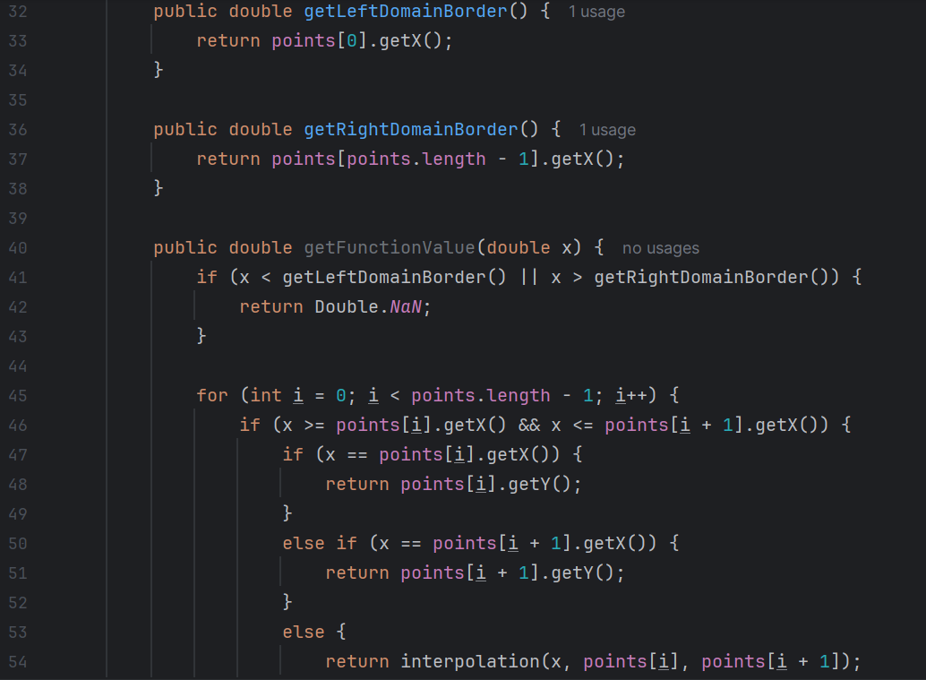
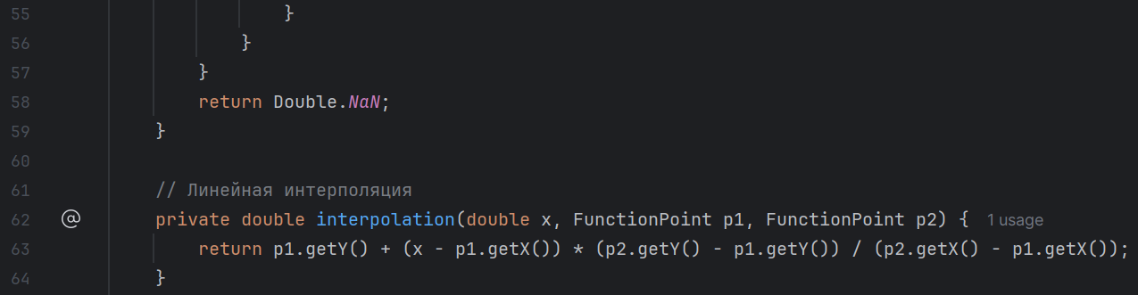

Задание 5
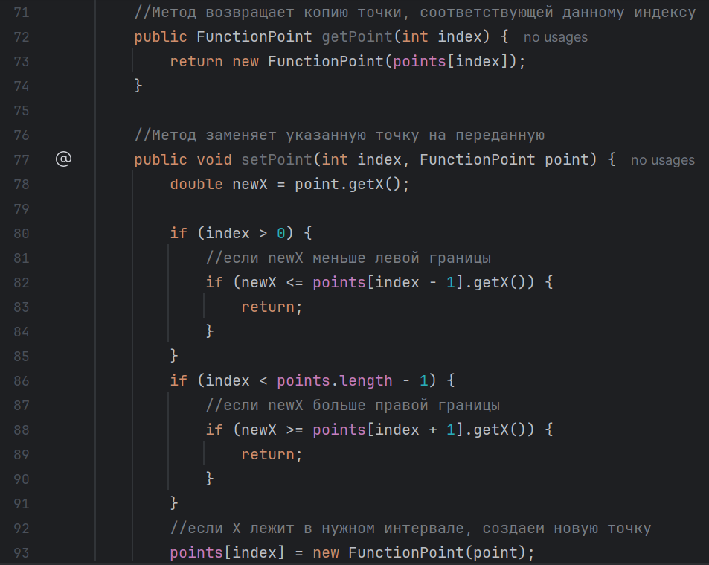
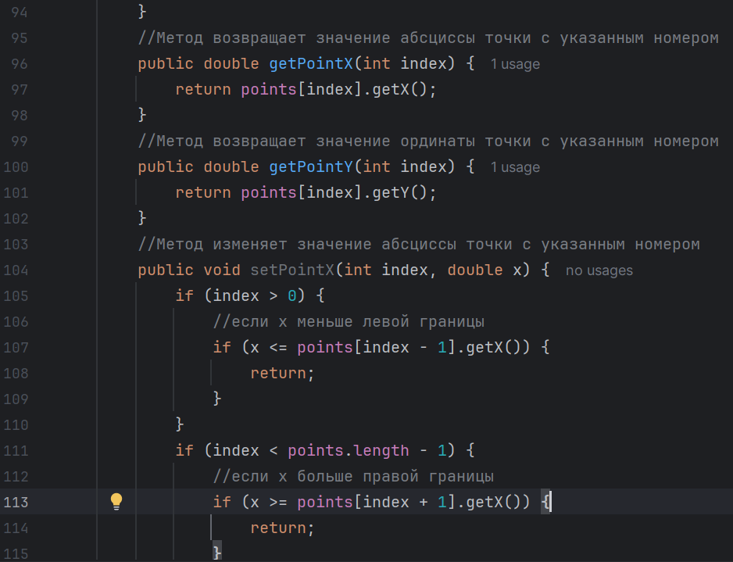
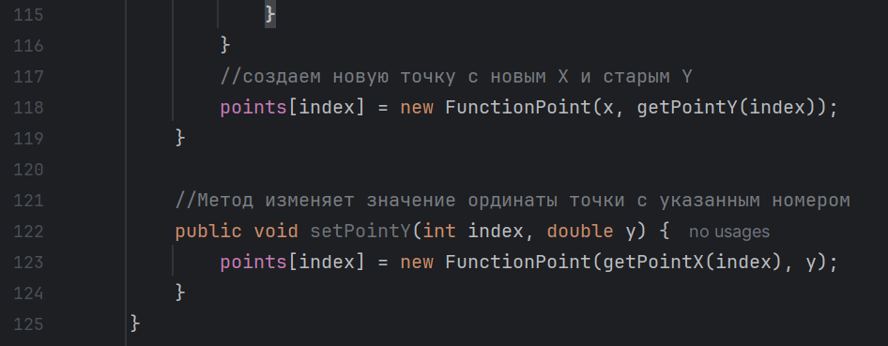
Задание 6
Для выполнения задания 6 потребовалось добавить новые поля в класс TabulatedFunction
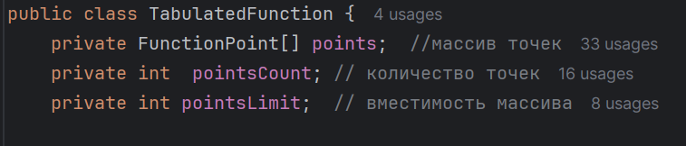
Теперь длина массива не совпадает с количеством точек табулированной функции, поэтому есть запасные места, чтобы потом добавлять точки или удалять
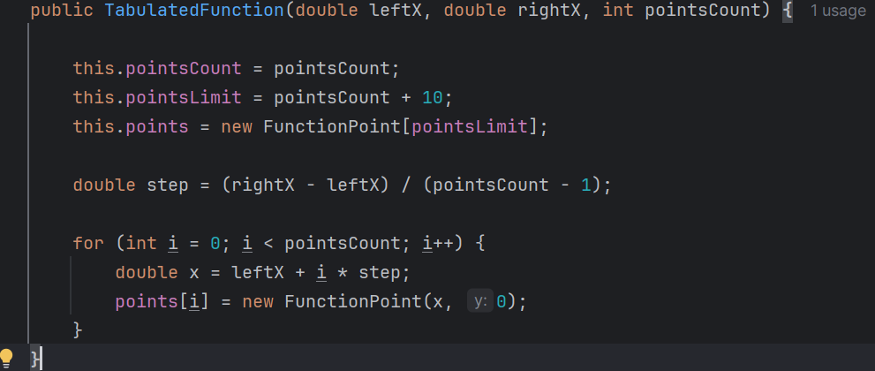
Везде, где я использовала points.length в прошлых заданиях, я поменяла на pointsCount – реальное количество точек.
Методы удаления и добавления точек:
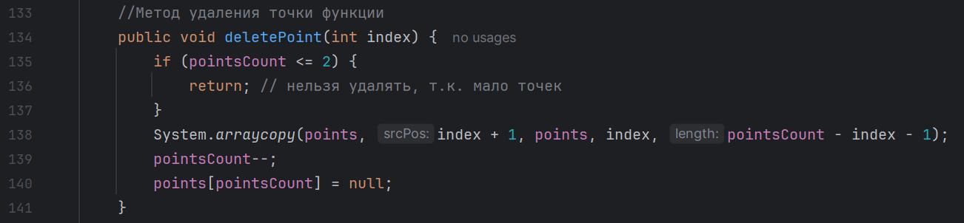
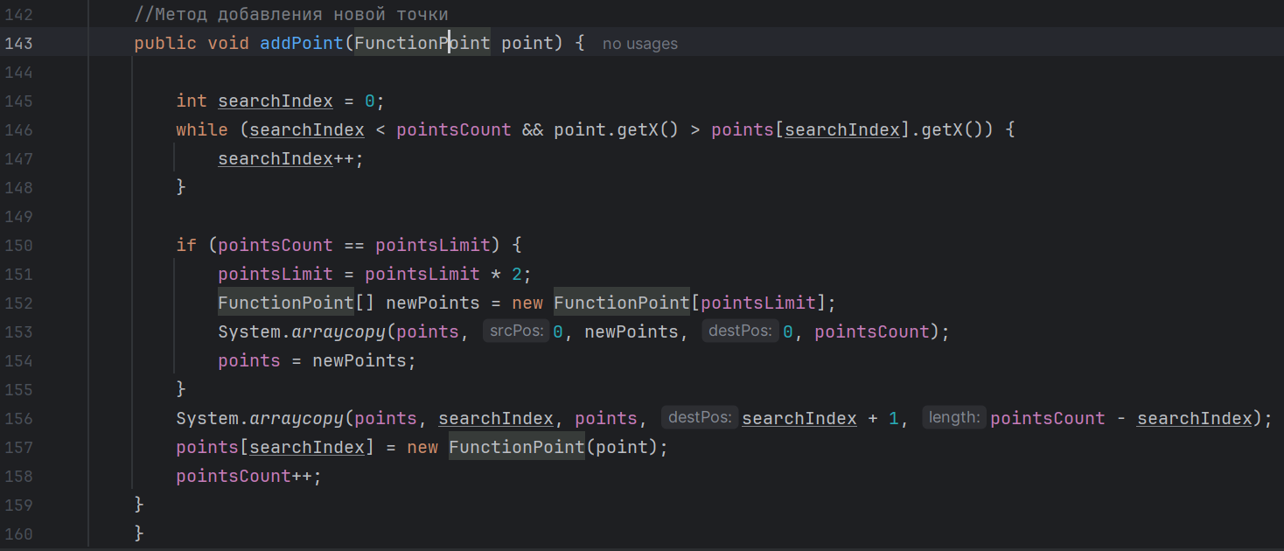
Задание 7
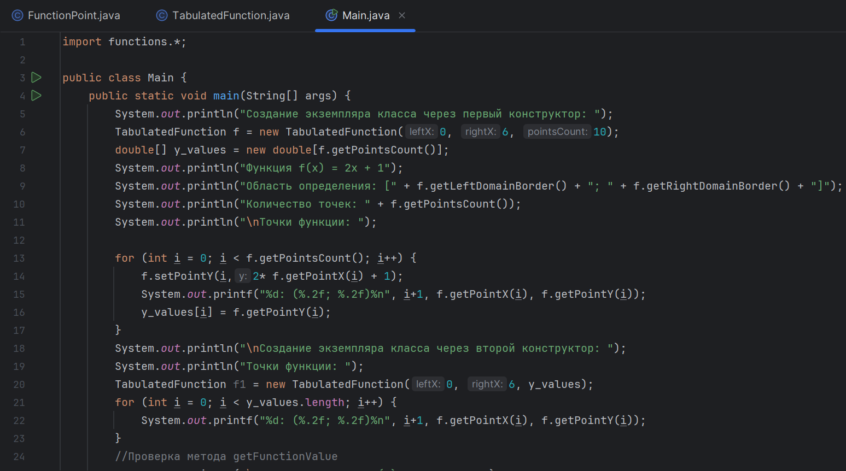
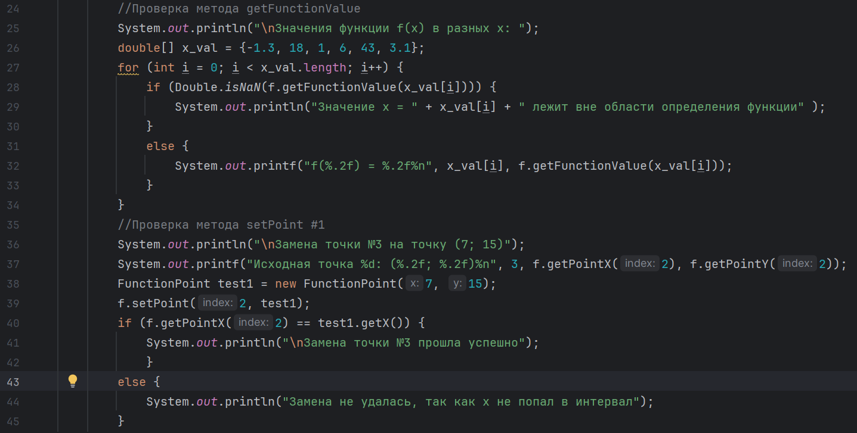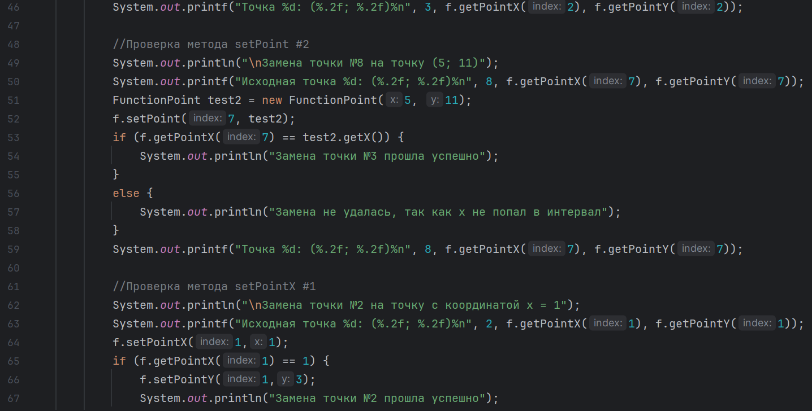
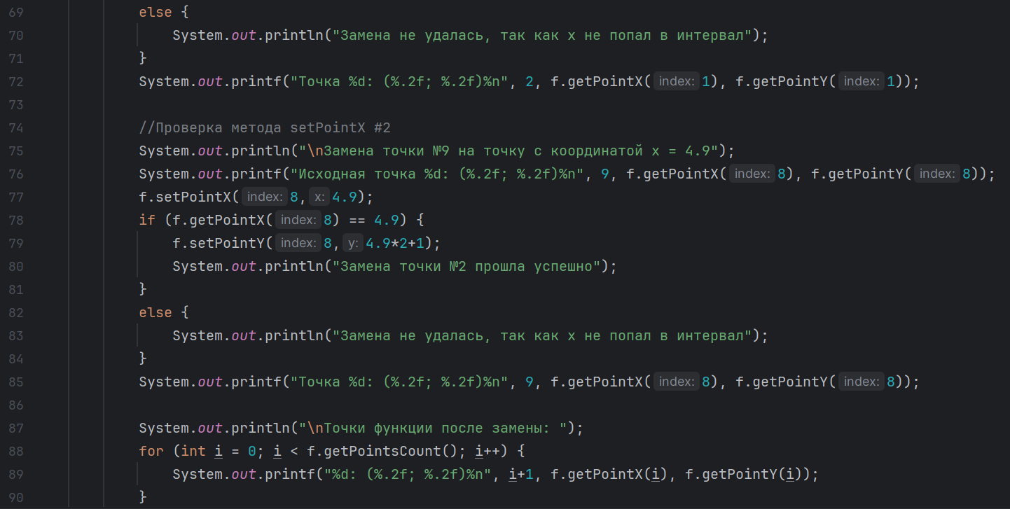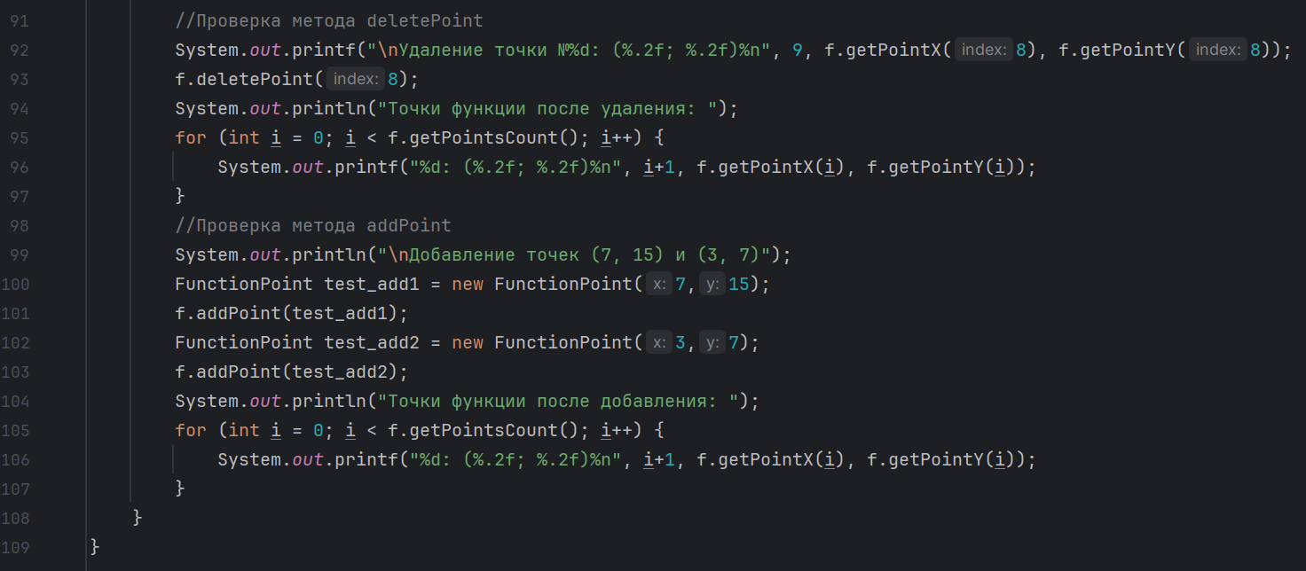

Вывод
